Kalkgleichgewicht
Fragestellung: | Welchen Einfluss hat CO₂ auf die Entstehung von Kalk?
Thema: | Chemisches Gleichgewicht
Methode: | Schüler:innenversuch
Material: | Brenner und Klammer  Reagenzglas  Reagenzglashalter, Reagenzglasgestell  Trinkhalm  (ev. großes Reagenzglas, Gasdruckkorkenzieher, CO₂-Kapsel, Schlauch)
Immer Schutzbrille tragen und lange Haare zusammenbinden!
Chemikalien: | Name: | Gefahren/Sicherheitshinweise:
Chemikalien: | Calciumhydroxid-Lösung  (klares Kalkwasser Ca(OH)₂) | 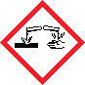  
Durchführung: | Beschreibung:  - Fülle 4 – 5 mL Calciumhydroxidlösung in das Reagenzglas.  - Tauche den Trinkhalm in die Lösung ein und blase damit vorsichtig Ausatemluft, und damit CO₂, in die Lösung. | Versuchsaufbau:  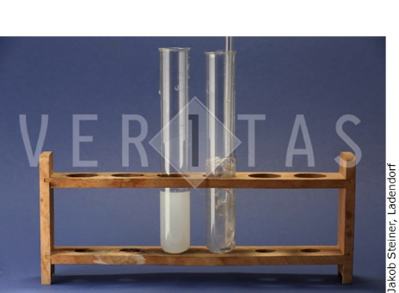
Durchführung: | (1) Beim Auftreten einer Trübung unterbrich das Einblasen und notiere Deine Beobachtungen.  (2) Leite nach einer kurzen Pause weiter Ausatemluft ein, bis die anfängliche Trübung wieder verschwindet.  (3) Erwärme das Reagenzglas anschließend mithilfe der Klammer über der Brennerflamme.
Beobachtung:
Erkenntnisse:
Zusammenfassende Reaktionsgleichung:
Weiterführende Fragen: | Wie kommt der Kalk ins Trinkwasser? Überlege. Recherchiere.  Erarbeite Zusammenhänge zur Wasserhärte.
Tipp: | Alternativ kann der Versuch durch das Einblasen von CO₂ in ein großes Reagenzglas über einen Schlauch mithilfe eines Gasdruckkorkenziehers aus CO₂- Kapseln erfolgen.
Entsorgungshinweis: | Die Lösung kann über das Abwasser entsorgt werden.

